《图书馆在线订座》

目标：完成图书馆在移动端上可以订座系统

**项目概要：**

移动端：

用户在手机上对图书馆的座位在线订座，像天猫电影院订座一样有座位分布图显示，每前一天订后一天座位。并且当时疫情当前，一张桌子4个座位只能做一个。

管理用户在手机上直接对每个楼层的座位编辑好，并实时保存，2D地图。

扩展游戏

玩法：捉迷藏式玩法，3个恶魔，10个玩家，在图书馆2D地图，玩家躲避恶魔追杀，恶魔碰到玩家该玩家即死亡，最后剩下的玩家获胜。

游戏流程：用户点开游戏，等待其它玩家加入，满13人进入游戏主界面，操作小红点移动，有虚拟操作杆，被杀死选择玩家观看或者选择退出。

Web服务器端：

为移动端提供查询数据库的返回信息，实时共享

**工具选择：**

Android studio

Eclipse

Mysql

Navicat

**涉及技术：**

移动端：

网络请求web服务器 okhttp GSON

横屏操作

绘图成2D平面地图

游戏子线程，持续获取web服务器获取其它玩家的位置更新世界

服务端：

Spring

SpringMVC

Mybatis

**功能需求：**

移动端

1.用户管理

登录、注册、找回密码

2.选座功能

查看每个楼层的地图

查询座位根据不同时间段剩余的座位信息

选座要选的座位

取消原先座位

选择坐多久：上午、下午、晚上

我的座位信息

3.管理员

设置楼层数目

设置一层的2D地图

编辑一层的2D地图

删除一层的2D地图

设置为第几层的2D地图

4.游戏相关

用户的成就：获胜多少次，杀敌多少次

操作发光点在2D地图中行走

碰到障碍物停下

进入/退出游戏

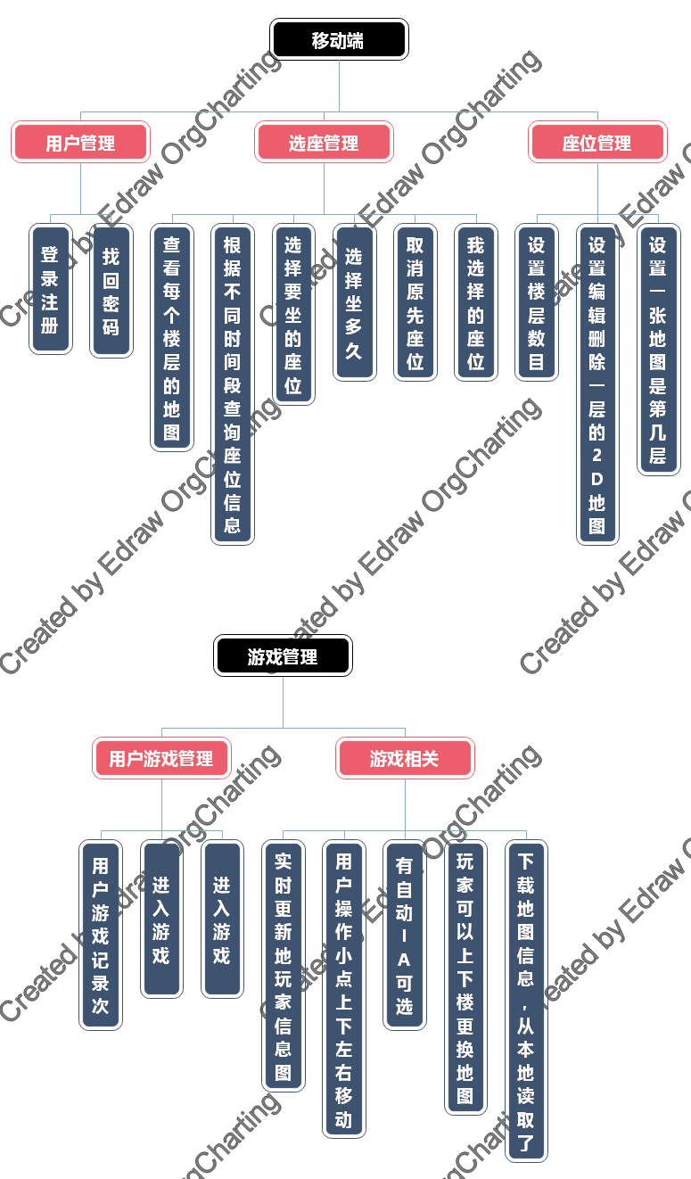

**根据需求分析细说实现**

移动端

1.地图的实现：

跟贪吃蛇一样，给予网格大小，每个坐标多大，铺满大概屏幕，用户选择位置对这个网格的ij操作，设置为座位则用值设置。地图的信息需要用表来存储。移动端中下载表数据可以导入sqlite中或者文件。

需要有绘图代码。

2.用户管理

需要有用户表

登录：网络请求获取用户信息，存在该账户放回用户信息

注册：网络请求保存用户填入的信息

找回密码:根据注册的账号和邮箱账号找回密码

3.用户选座功能

查看每个楼层的地图：下载的地图数据，从地图数据中读取

查询座位根据不同时间段剩余的座位信息：需要一张已选座位表，有一个时间段的表示，选择的下午时间段的座位信息，将数据表中查出，并将相应的地图座位绘制上不同颜色区分。

选座要选的座位：根据查询的座位地图，点击选座，插入数据库表中，在本地sqlite中也存入比较好，可以随时查询。

取消原先座位：点击相应的选座位置，删除数据库表的数据和sqlite的数据

选择坐的：上午、下午、晚上：座位表要一个时间段来表示区分，用int最好。这个不用，选择查询的座位信息包含了时间段，直接插入就行。

我的座位信息：直接查询本地sqlite的座位信息，如果没有再到网络请求有没有。

4.管理员

设置楼层数目：对应地图表，有多少层楼层，有多少条数据条

设置一层的2D地图：

就是绘图，可以预选地图，变为4人座位，变为空地，变为书架，变为障碍物。再讲得到的2D数据保存到数据库表中。

编辑一层的2D地图：需要先从数据库表中读取出来再编辑，编辑后更新数据库表

删除一层的2D地图：删除数据库表记录

设置为第几层的2D地图：更改数据库信息。

外加一点

设置为模板，下次直接点开有数据，设为第几层地图即可！

再加一点

4个座位只能被选一个。可以由管理员设置座位是否可用！

5.游戏相关

用户的成就：获胜多少次，杀敌多少次：一个单独的数据表，来存储信息，有杀敌数，获胜数

操作发光点在2D地图中行走：需要虚拟操纵杆，需要新学知识，在地图中，值为多少的可以移动，可以上下楼梯，需要即使更新地图，比较麻烦。

碰到障碍物停下：判断地图值即可

进入/退出游戏：需要弹框。

**数据库设计**

1. **分析实体**

用户

地图

座位信息

用户游戏信息

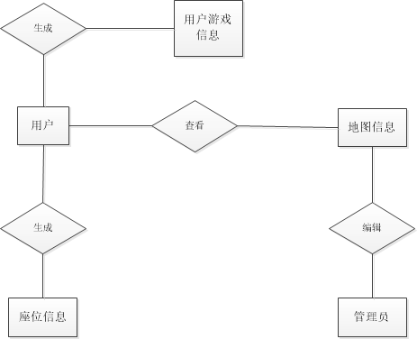

1. **表的设计**

1.用户表

Id

手机号

密码

昵称

角色

性别

邮箱

2.地图信息

Id

第几层int值

地图数据

3.用户游戏信息

Id

用户id

杀敌数

获胜数

4.座位信息

Id

用户id

楼层id

日期

时间段 1上午 2下午 3晚上

座位号（1,2,3,4,5….）

X坐标

Y坐标

5.模板表

Id

模板名称

模板string

6.历史表

Id 主键

Uid 登录的用户id

表数据

DROP TABLE IF EXISTS `user`;

CREATE TABLE `user` (

`uid` int NOT NULL AUTO_INCREMENT COMMENT 'id',

`phone` varchar(100) NULL COMMENT '手机号',

`password` varchar(100) NULL COMMENT '密码',

`nickname` varchar(100) NULL COMMENT '昵称',

`role` int NULL COMMENT '角色，0是普通用户，1是管理员',

PRIMARY KEY (`uid`)

) ENGINE=InnoDB AUTO_INCREMENT=1 DEFAULT CHARSET=utf8;

DROP TABLE IF EXISTS `floormap`;

CREATE TABLE `floormap` (

`fid` int NOT NULL AUTO_INCREMENT COMMENT 'id',

`flayer` int NULL COMMENT '',

`flayermap` text NULL COMMENT '具体地图信息',

PRIMARY KEY (`fid`)

) ENGINE=InnoDB AUTO_INCREMENT=1 DEFAULT CHARSET=utf8;

DROP TABLE IF EXISTS `usergame`;

CREATE TABLE `usergame` (

`gid` int NOT NULL AUTO_INCREMENT COMMENT 'id',

`uid` int NULL COMMENT '用户id',

`gkcount` int NULL COMMENT '杀敌数',

`gwcount` int NULL COMMENT '获胜数',

PRIMARY KEY (`gid`)

) ENGINE=InnoDB AUTO_INCREMENT=1 DEFAULT CHARSET=utf8;

DROP TABLE IF EXISTS `seatinfo`;

CREATE TABLE `seatinfo` (

`sid` int NOT NULL AUTO_INCREMENT COMMENT 'id',

`uid` int NULL COMMENT '用户id',

`fid` int NULL COMMENT '楼层id',

`stime` int NULL COMMENT '时间段，int区分，方便查找 简单',

`snumber` int NULL COMMENT '座位号，直接x坐标+y坐标',

`sx` int NULL COMMENT 'x坐标',

`sy` int NULL COMMENT 'y坐标',

PRIMARY KEY (`sid`)

) ENGINE=InnoDB AUTO_INCREMENT=1 DEFAULT CHARSET=utf8;

**Web服务器端**

接口提供

1.用户相关

登录接口，提供用户信息

注册接口，保存用户信息

2.用户选座

查询地图接口，返回地图信息+座位信息

选好座位接口，保存座位信息

取消座位接口，删除座位信息

我的座位信息接口

3.管理员编辑地图

单独查询地图接口，返回地图信息

新增一个楼层地图接口

删除一个楼层地图接口

编辑一个楼层地图接口，返回地图信息

保存一个楼层地图接口，修改地图信息。

**实现步骤**

1.先完成选座功能，游戏隔后，绘图首要。

2.先完成重要功能，界面细节放下。

3.先完成能与web服务器通信，登录注册-》绘图操作-》数据库保存地图，与web通信-》完成选座-》。。。即可

4.后期，完善界面，完善ui，可以的话去完成游戏，时间不够就简单完成以下。。

**详细设计**

**1 模块设计**

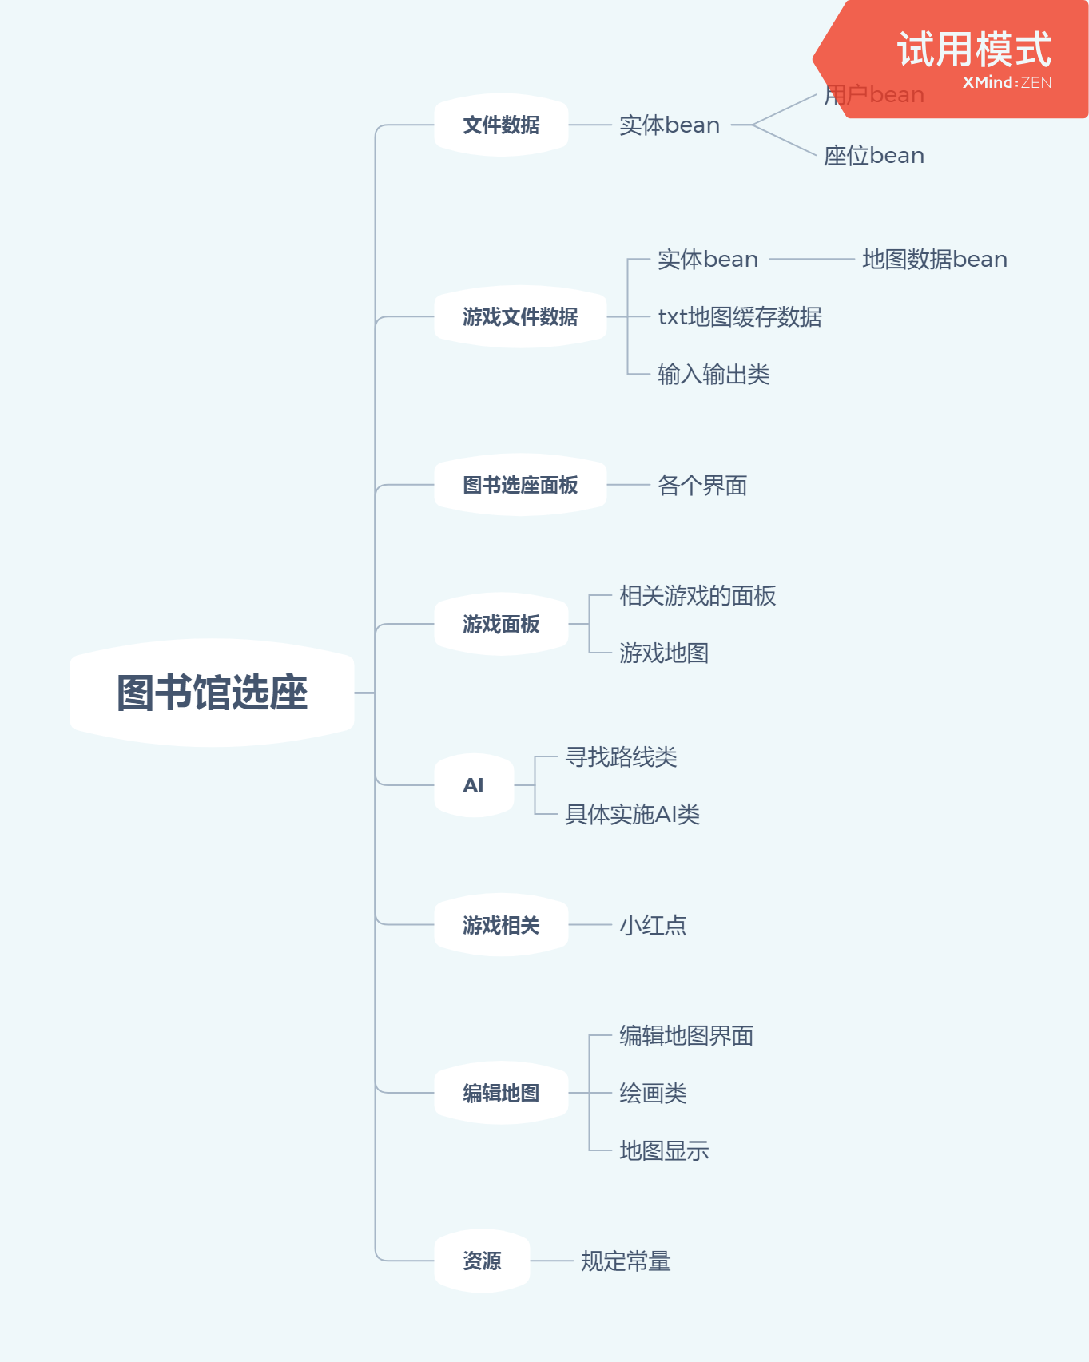

**界面设计**

**主题色：学校的建筑的颜色。**

**Fragment切换**

**还要一个模板的中间，管理员可见。**

**模板网格视图**

**主页：**

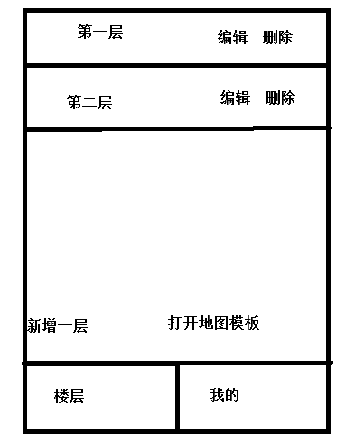

**编辑旁边还有一个设置楼层按钮，弹框，选择楼层。**

**一层可以有预览图，不一定是文字。**

**网格视图**

**左边图像预览图，右边第几层，编辑，删除。**

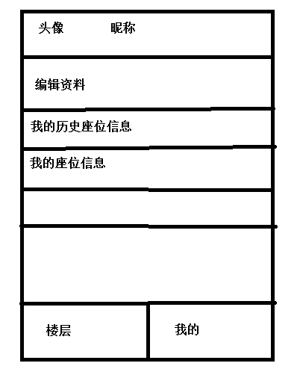

**我订过的座位，详情，查看，删除。**

**管理员查看地图**

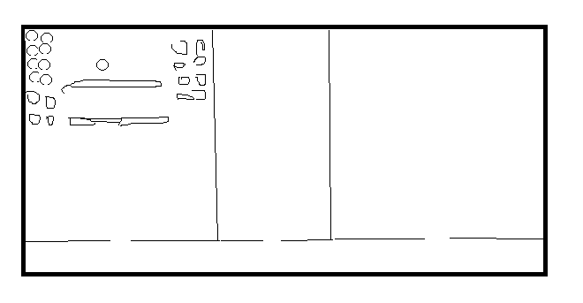

**管理员编辑地图**

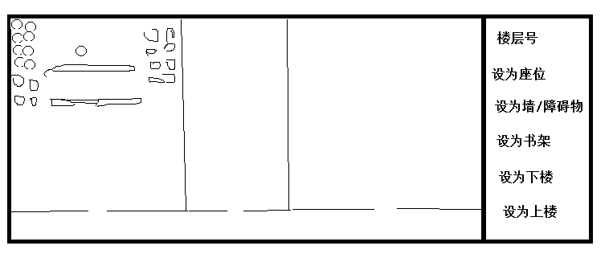

**还有保存模板按钮，保存，修改。左上角退出，或者这里退出**

**用户选座**

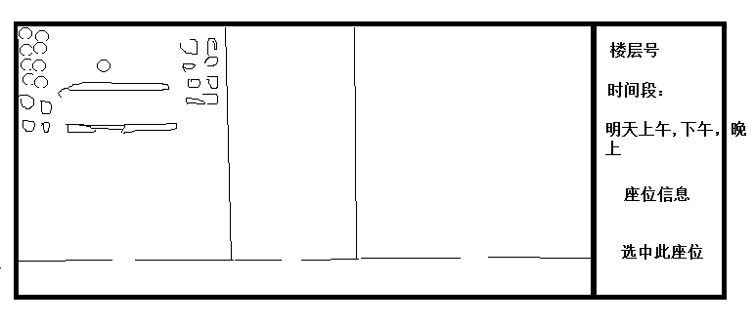

**楼层模板**

